**Introdução à Listas Encadeadas.**

**Temas da Aula:**

* Listas Encadeadas;
* Tipos de Listas Encadeadas.

**Objetivo de Aprendizagem:**

Estudar o conceito de listas de encadeamento e seus tipos.

**Referência:**

PUGA, Sandra; RISSETTI, Gerson. **Lógica de programação e estrutura de dados com aplicações em Java**. 2. ed. São Paulo: Pearson, 2014. 262 p.

**1 Listas Encadeadas**

A alocação dinâmica de memória se refere à gestão da memória durante a execução de um programa. Em vez de alocar espaço fixo durante a compilação (como acontece com a alocação estática), a alocação dinâmica permite que um programa solicite e libere memória durante sua execução.

Uma lista encadeada é um conjunto de elementos dispostos em uma dada organização não linear. Em outras palavras, os elementos estão espalhados de forma dinâmica pela memória.  
  
Na Figura 1, temos a representação de uma lista encadeada com quatro elementos. Cada elemento é composto por um nó, que pode ser dividido em dois compartimentos: um para o valor e outro para referenciar o próximo elemento da lista. De acordo com esta implementação, temos, ainda, um nó identificado como primeiro e outro, como último.

**Figura 1: Lista Encadeada**

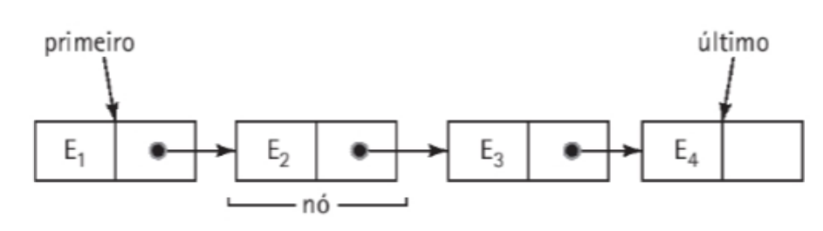

Na alocação dinâmica, utilizamos posições descontinuadas da memória para armazenar cada elemento da lista (nó), o que é possível em função da referência que cada um deles guarda em relação ao outro. Esta referência pode ser imaginada como o “endereço” da posição de memória em que se localiza o outro elemento, também chamada de ponteiro ou apontador.

Para exemplificar uma lista encadeada, considere a lista de pagamentos apresentada na Tabela 1:

**Tabela 1: Lista de Pagamentos**

|  |  |
| --- | --- |
| 1 | Prestação do Carro |
| 2 | Cartão de Crédito |
| 3 | Conta de Luz |
| 4 | Condomínio |
| 5 | TV a cabo |
| 6 | Supermercado |

Podemos transcrever a lista acima no formato de lista encadeada. Para isso, cada elemento da lista deve ser representado por um nó. Cada nó, por sua vez, deve conter os dados e um campo que indique qual é o próximo elemento, ou seja, um ponteiro.

O primeiro elemento aponta para o segundo, que é o próximo, e, por sua vez, aponta para o terceiro e assim sucessivamente, até chegarmos ao último elemento, que possui um apontador nulo. A Figura 2 mostra a lista de pagamentos como uma lista encadeada.

**Figura 2: Lista Encadeada de Pagamentos**

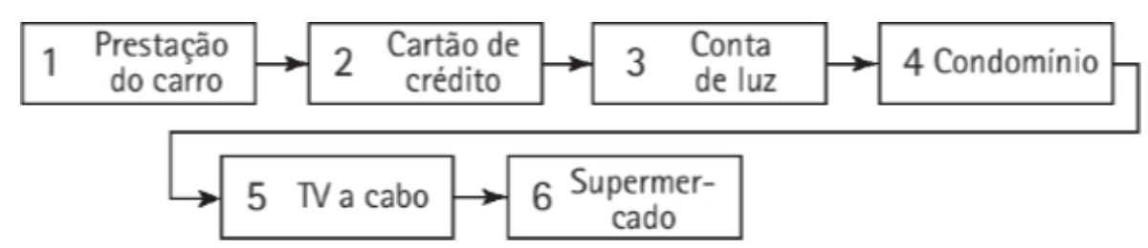

**2 Tipos de Listas Encadeadas**

Existem quatro tipos de listas encadeadas:

* Encadeamento Simples;
* Duplamente Encadeada;
* Ordenada;
* Circular.

**2.1 Encadeamento Simples**

Na lista de encadeamento simples, cada elemento (nó) possui apenas um ponteiro indicando o elemento sucessor ou próximo, como no exemplo da lista de pagamentos apresentado na Figura 2.

**2.2 Duplamente Encadeada**

A lista duplamente encadeada é constituída por nós que possuem dois ponteiros: um que aponta para o nó anterior (chamado de ponteiro anterior) e outro que aponta para o próximo nó (chamado de ponteiro próximo), conforme ilustra a Figura 3.

**Figura 3: Lista Duplamente Encadeada** 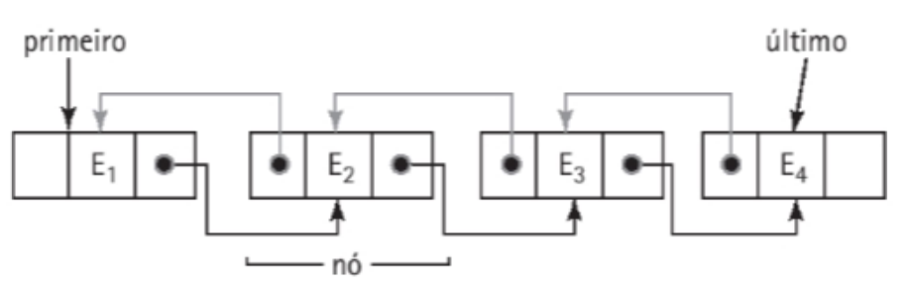

Repare que, em uma lista duplamente encadeada, o ponteiro anterior do primeiro nó e o ponteiro próximo do último nó possuem valores nulos.

**2.3 Lista Ordenada**

Uma lista ordenada é aquela em que a ordem linear de seus elementos corresponde à ordem dos dados armazenados. Quando um novo elemento é inserido, deve ser colocado em uma posição que garanta a manutenção desta ordem. Ela pode ser de encadeamento simples ou duplamente encadeada, desde que seja mantido o princípio da ordenação. Na Figura 4, temos como exemplo uma lista ordenada de números inteiros.

**Figura 4: Lista Ordenada**

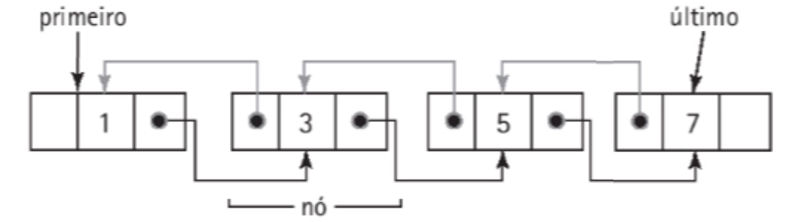

**2.4 Lista Circular**

Na lista circular tem-se basicamente uma lista duplamente encadeada, porém, ao invés de ponteiros com valores nulos, o ponteiro próximo (do último elemento) aponta para o primeiro da lista, e o ponteiro anterior (do primeiro elemento) aponta para o último.

**Figura 5: Lista Circular**

